GRUPO ESCOLAR MUNICIPAL MONTEIRO LOBATO

ATIVIDADES COMPLEMENTARES

SALA MULTIFUNCIONAL

PROFESSOR(A): RAQUÉLI DA SILVA GITRONE

Coronel Martins, 27 de abril de 2020

GRUPO ESCOLAR MUNICIPAL MONTEIRO LOBATO
ALUNO=
PROFESSORA= RAQUÉLI DA SILVA GITRONE
DATA = 24/04/2020
TURMA= MULTIFUNCIONAL/ 9⁰ ANO
DISCIPLINA= TODAS

APOSTILA DE ATIVIDADES

CORONEL MARTINS-SC
OBJETIVOS GERAL:

As atividades apresentadas a seguir têm enquanto objetivo auxiliar no aprimoramento de habilidades, assim como na diminuição de dificuldades associadas às funções cognitivas dos alunos, ou seja, contribuir para um maior desempenho de funções como, por exemplo, atenção, memória, funções executivas, entre outras.

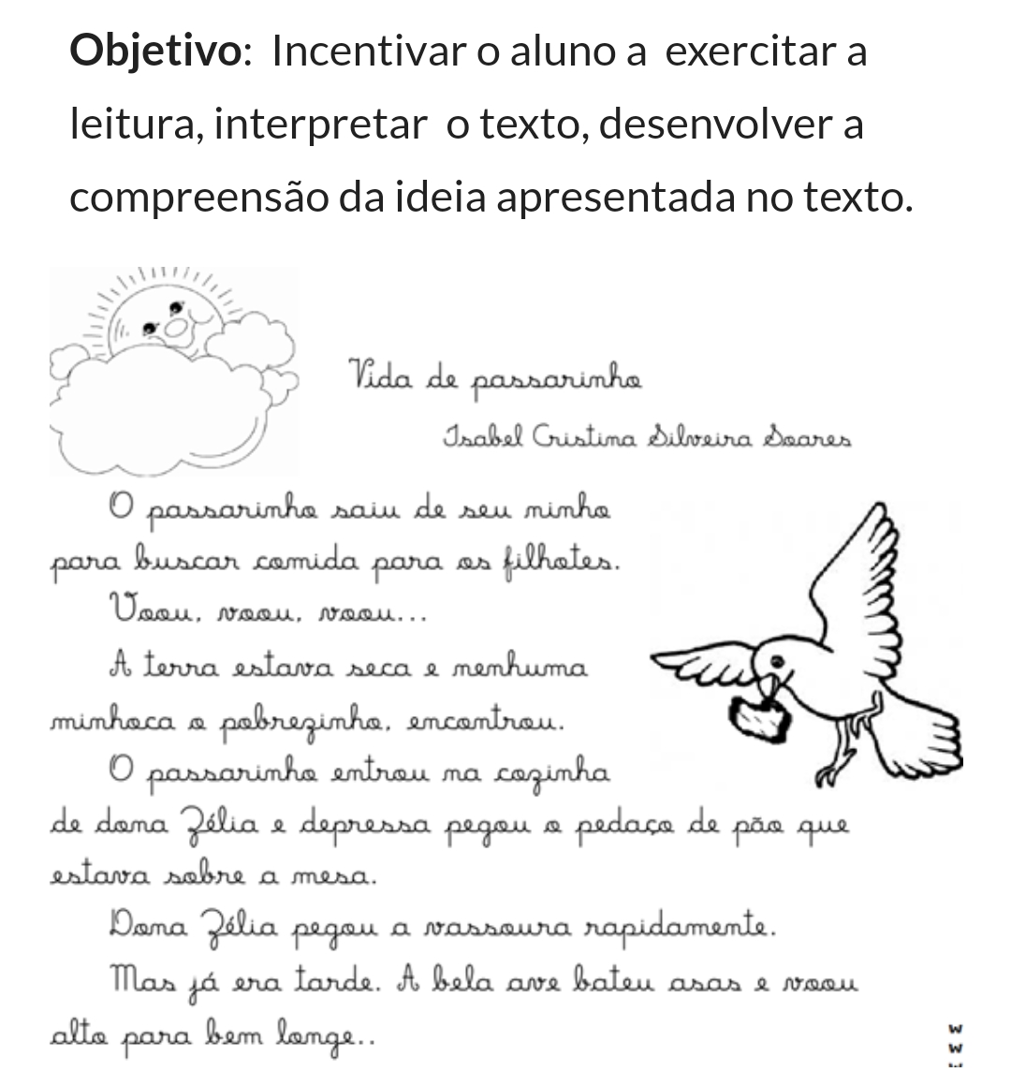

VAMOS INTERPRETAR! RESPONDA NA APOSTILA.

- Qual o título do texto?------------------------------------------------------------------------------------------------------------------------------------------------------------------------------------
- Quem é o autor?-------------------------------------------------------------------------------------------------------------------------------------------------------------------------------------------
- Quais são os personagens da história?--------------------------------------------------------------------------------------------------------------------------------------------------------------
- Circule todas as palavras com NH no texto.

- Reescreva as palavras que você circulou.

- Vamos separar as sílabas.

- Passarinho
- Vassoura
- Comida
- Ninho
- Filhotes
- Pão

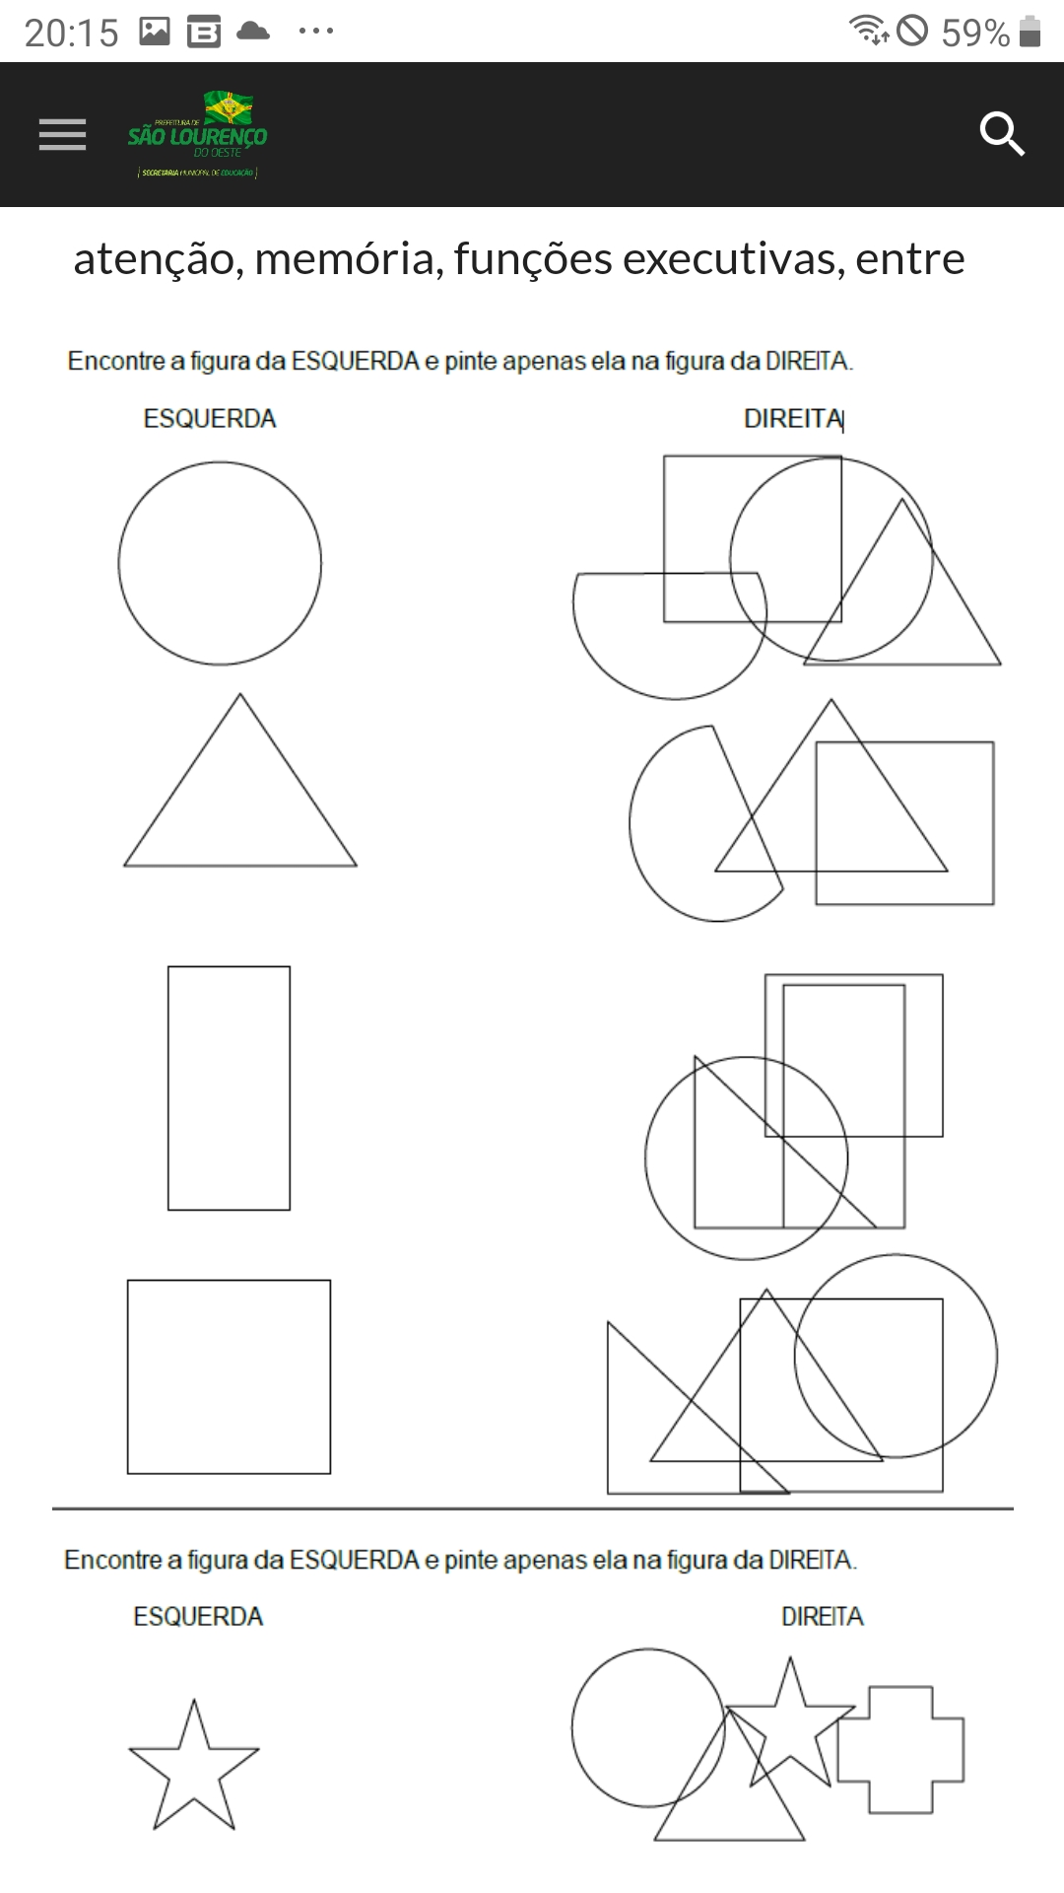
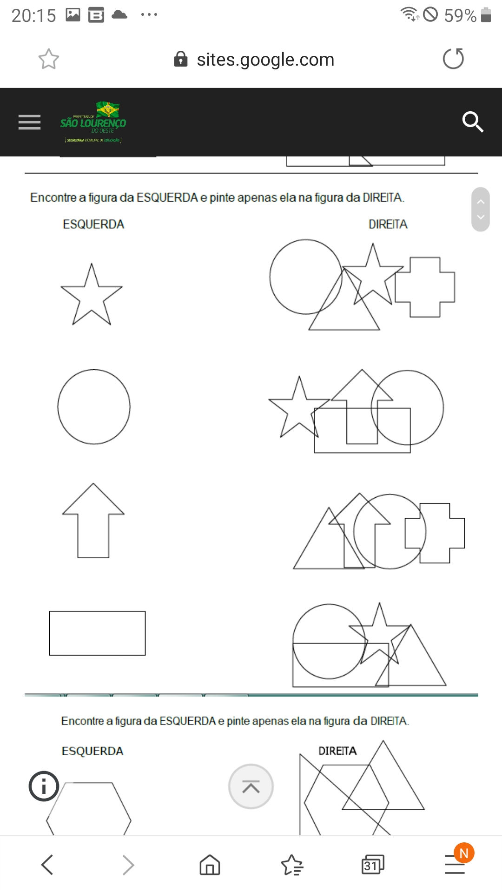

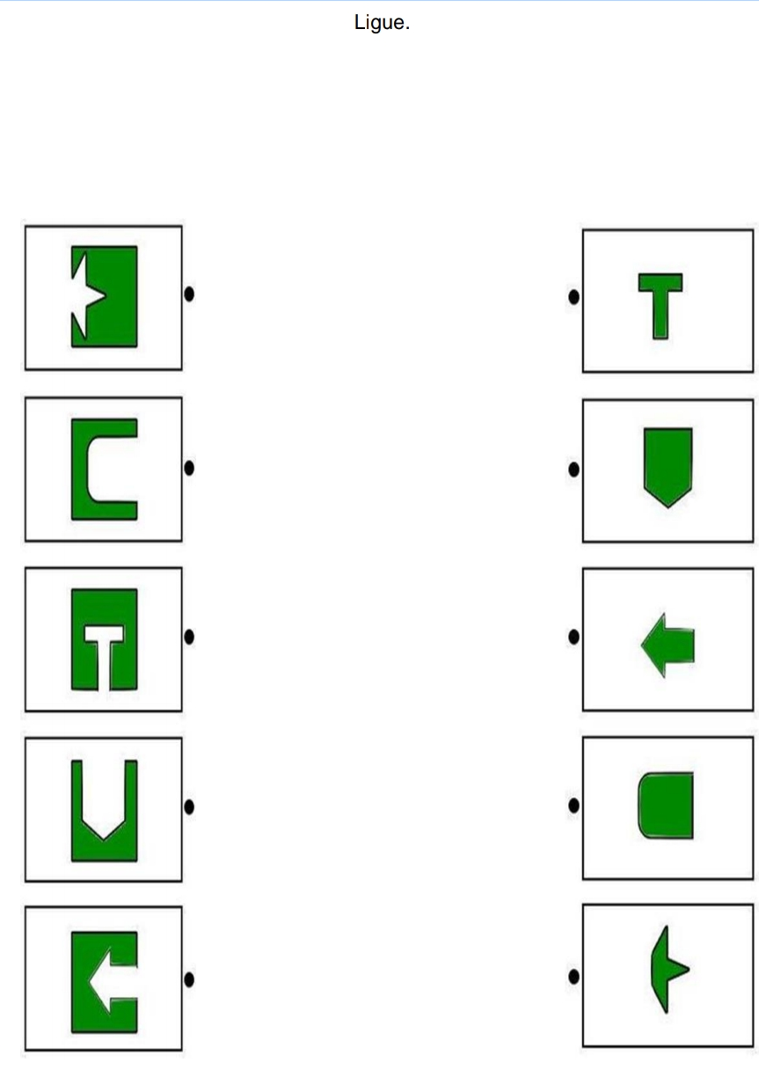

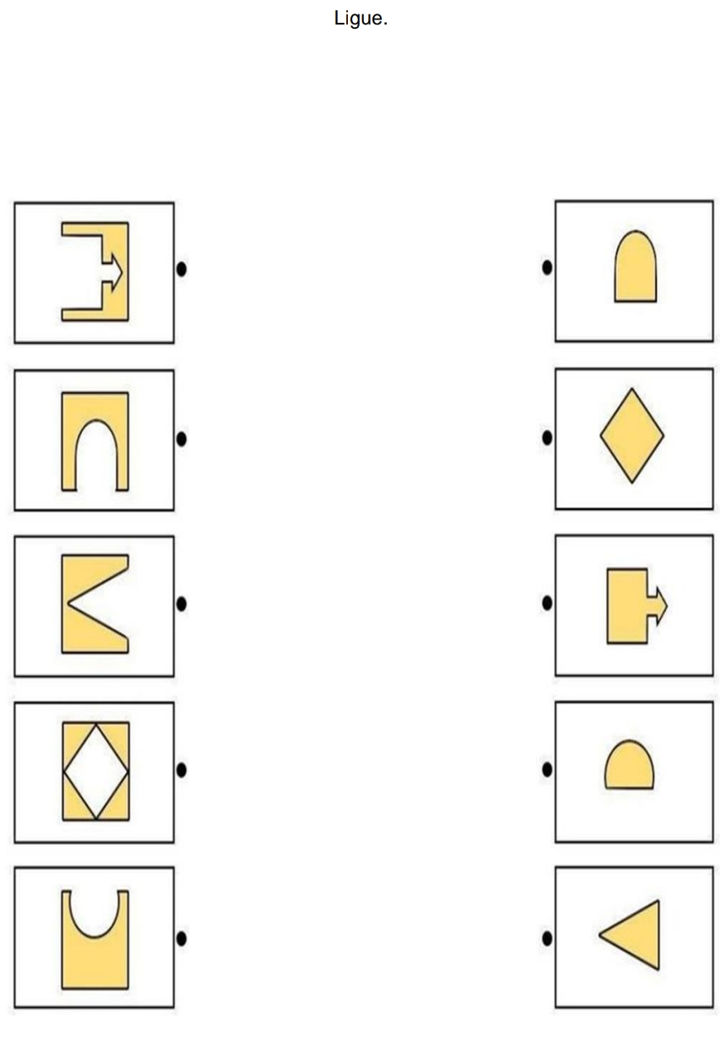

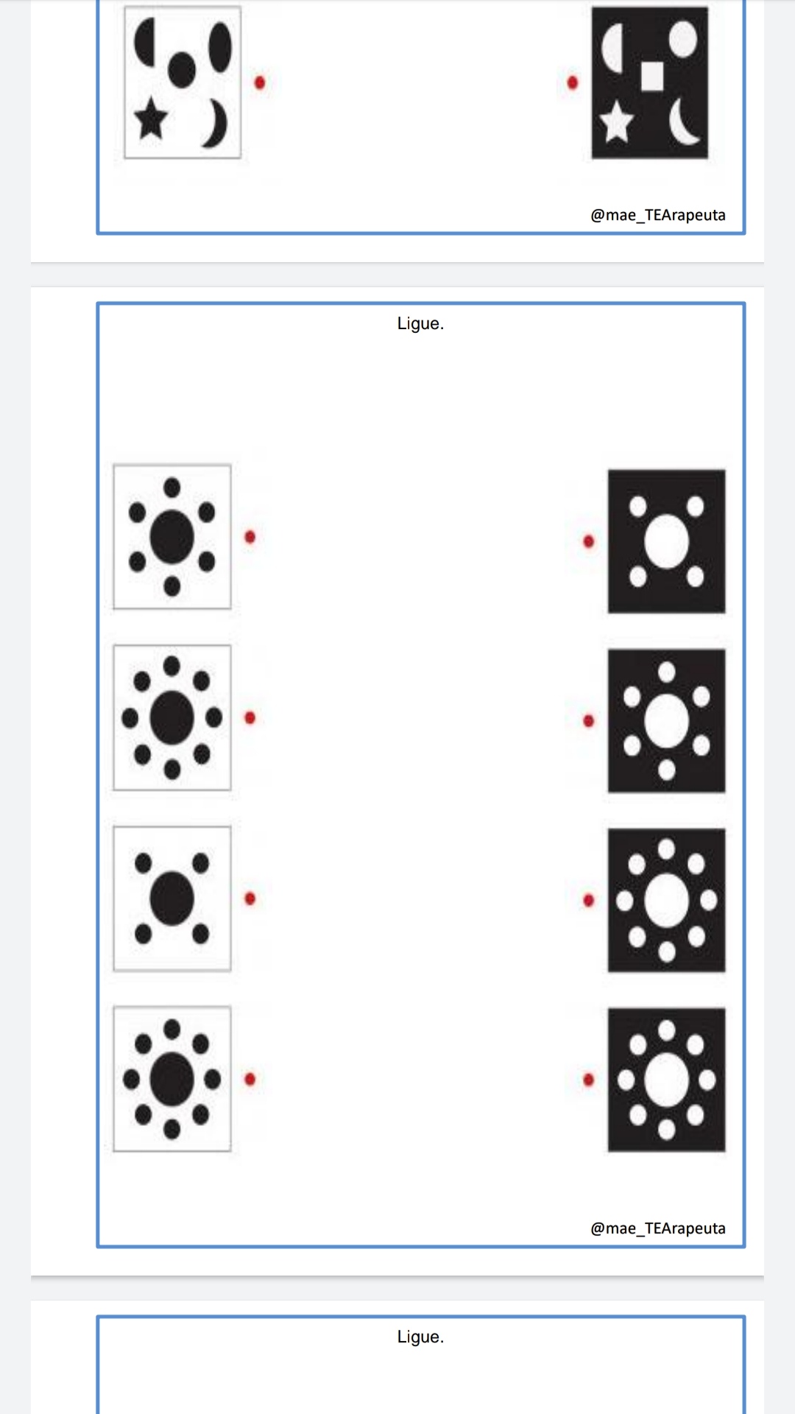

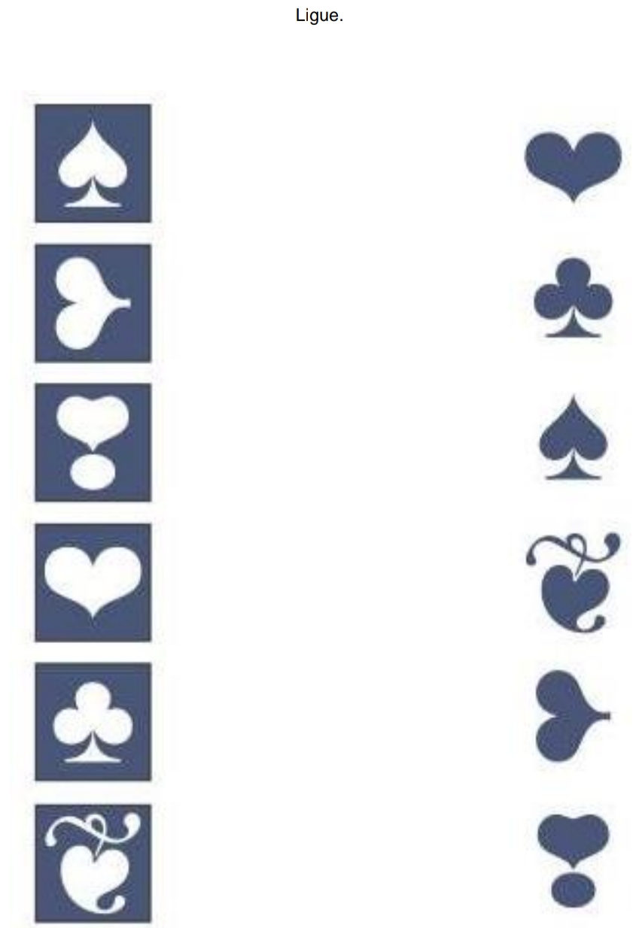

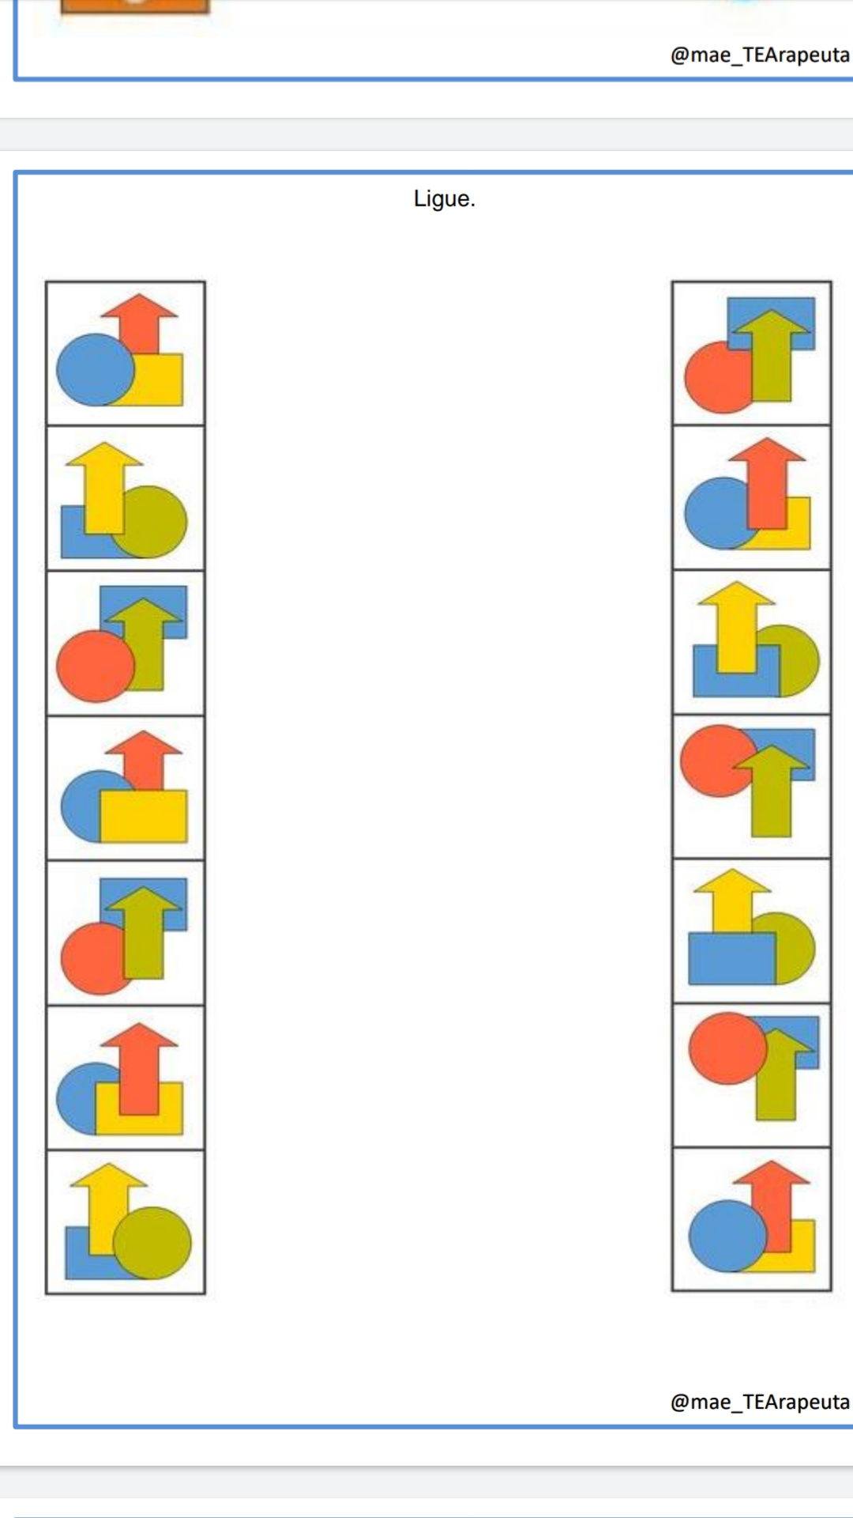
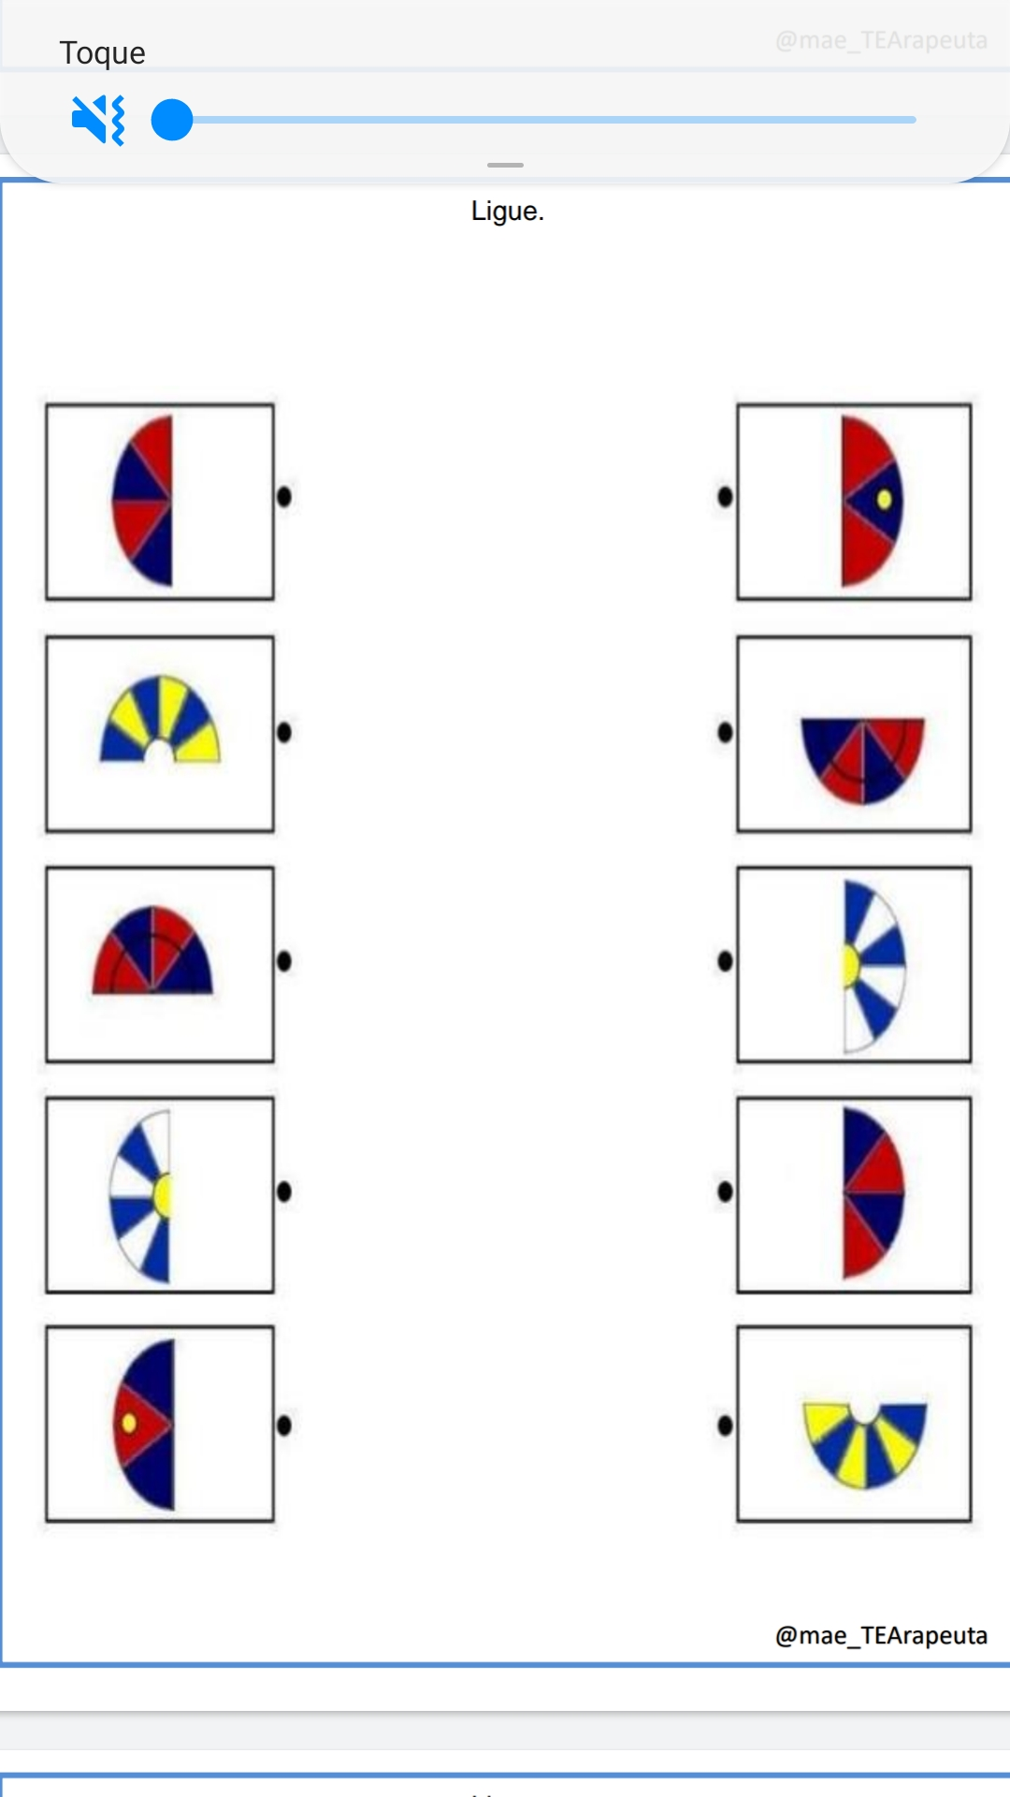

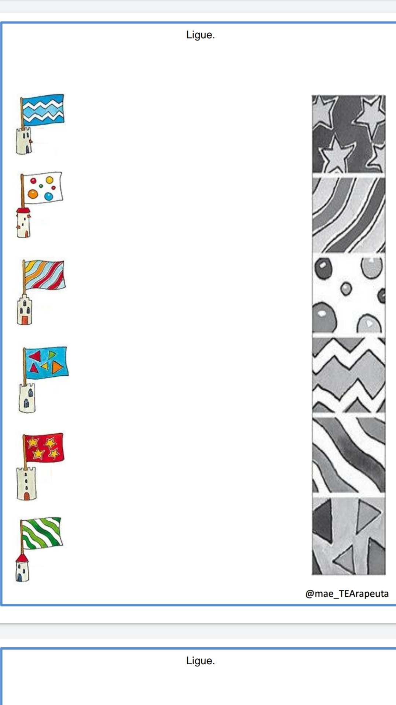
GRUPO ESCOLAR MUNICIPAL MONTEIRO LOBATO
ALUNO=
PROFESSORA= RAQUÉLI DA SILVA GITRONE
DATA = 24/04/2020
TURMA= MULTIFUNCIONAL/ 9⁰ ANO
DISCIPLINA= TODAS

APOSTILA DE ATIVIDADES

CORONEL MARTINS-SC

OBJETIVOS GERAL:

As atividades apresentadas a seguir têm enquanto objetivo auxiliar no aprimoramento de habilidades, assim como na diminuição de dificuldades associadas às funções cognitivas dos alunos, ou seja, contribuir para um maior desempenho de funções como, por exemplo, atenção, memória, funções executivas, entre outras.

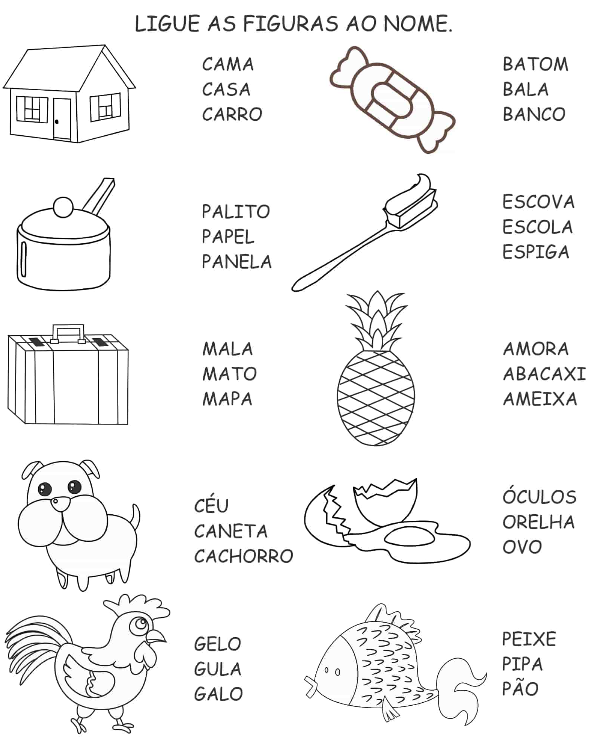
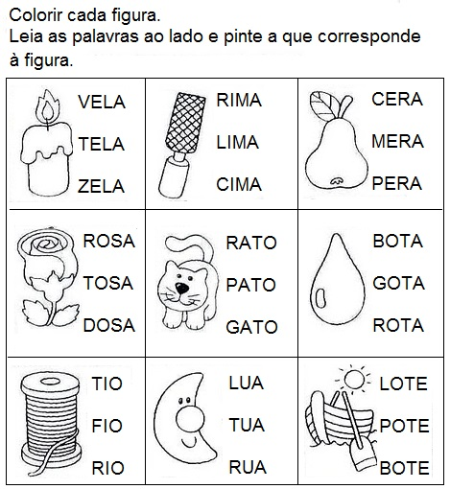

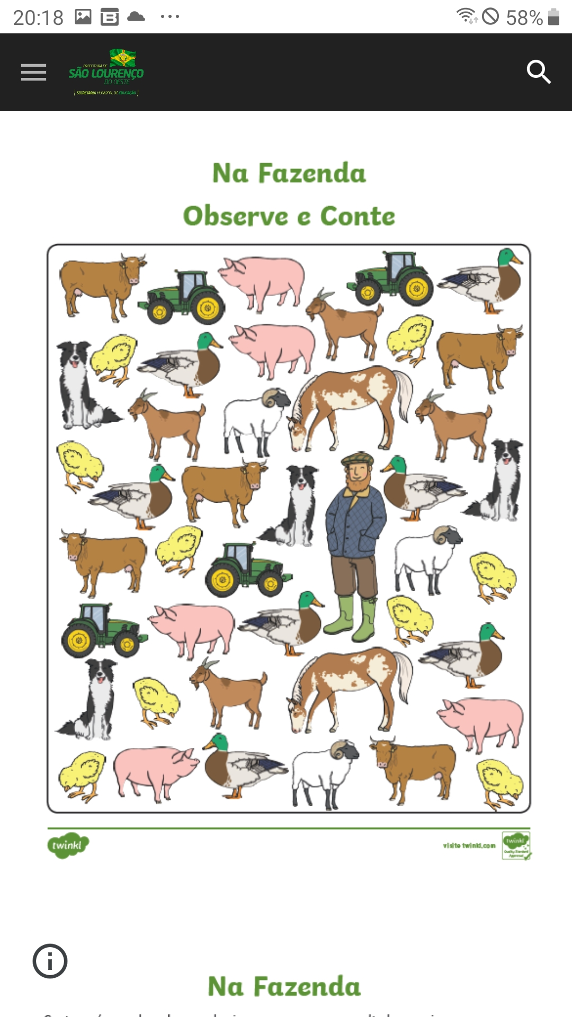
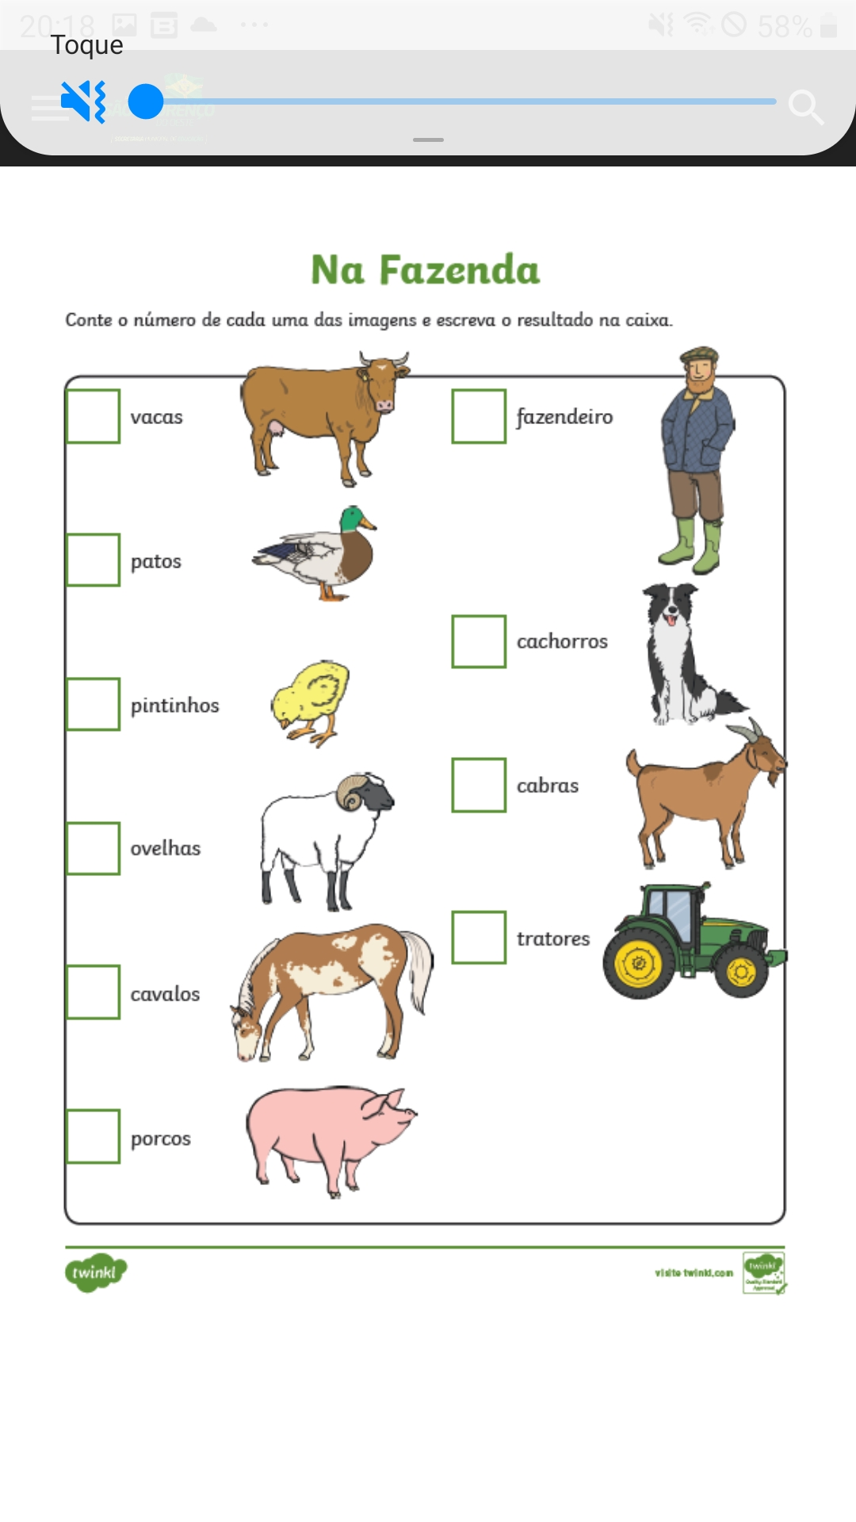

GRUPO ESCOLAR MUNICIPAL MONTEIRO LOBATO
ALUNO=
PROFESSORA= RAQUÈLI DA SILVA GITRONE
DATA = 24/04/2020
TURMA= MULTIFUNCIONAL/ 9⁰ ANO
DISCIPLINA= TODAS

APOSTILA DE ATIVIDADES

CORONEL MARTINS-SC
OBJETIVOS GERAL:

As atividades apresentadas a seguir têm enquanto objetivo auxiliar no aprimoramento de habilidades, assim como na diminuição de dificuldades associadas às funções cognitivas dos alunos, ou seja, contribuir para um maior desempenho de funções como, por exemplo, atenção, memória, funções executivas, entre outras.

VAMOS INTERPRETAR! RESPONDA NA APOSTILA.

- Qual o título do texto?------------------------------------------------------------------------------------------------------------------------------------------------------------------------------------
- Quem é o autor?-------------------------------------------------------------------------------------------------------------------------------------------------------------------------------------------
- Quais são os personagens da história?--------------------------------------------------------------------------------------------------------------------------------------------------------------
- Circule todas as palavras com NH no texto.

- Reescreva as palavras que você circulou.

- Vamos separar as sílabas.

- Passarinho
- Vassoura
- Comida
- Ninho
- Filhotes
- Pão

GRUPO ESCOLAR MUNICIPAL MONTEIRO LOBATO
ALUNO=
PROFESSORA= RAQUÉLI DA SILVA GITRONE
DATA = 24/04/2020
TURMA= MULTIFUNCIONAL/ 6⁰ ANO
DISCIPLINA= TODAS

APOSTILA DE ATIVIDADES

CORONEL MARTINS-SC

OBJETIVOS GERAL:

As atividades apresentadas a seguir têm enquanto objetivo auxiliar no aprimoramento de habilidades, assim como na diminuição de dificuldades associadas às funções cognitivas dos alunos, ou seja, contribuir para um maior desempenho de funções como, por exemplo, atenção, memória, funções executivas, entre outras.

